Конструирование блочного погружения

Предмет математика
Общее количество уч. часов (за год) _245____ Класс _6б_____

Раздел курса (темы)____Отношения____ Количество часов__3_____

- Событие Схема безопасного маршрута от школы до дома

- Цели:

2.1 Предметная : Научить учащихся составлять отношения и применять их на практике.

2.2 Над предметные:

а) создание условий для развития дивергентного мышления при разработке карт «Безопасное движение дом - школа».

б) создание условий для развития эмпатии через сбор данных о безопасном движении на улице и дорогах.

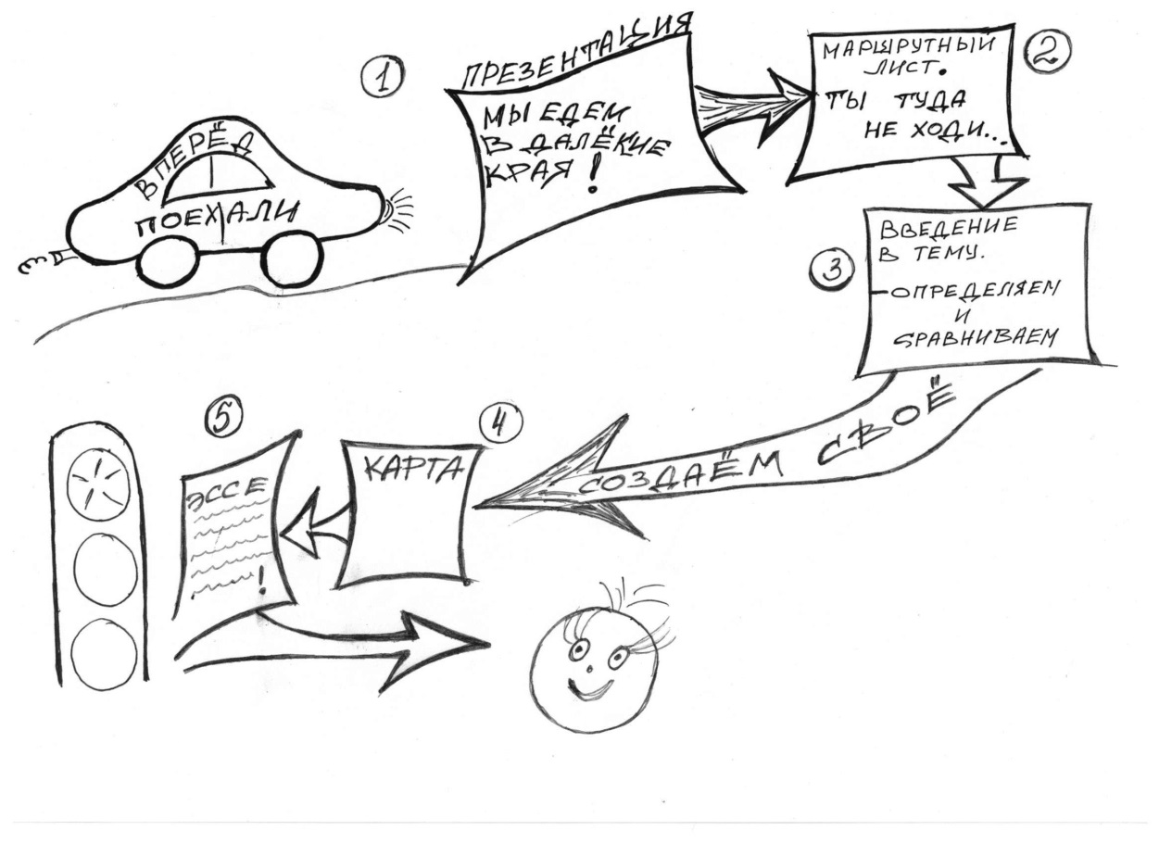
Схема-маршрутный лист

№ п/п | Основные разделы | Описание содержания | Дивергентное мышление (ДМ) (отметить фрагменты деятельности, направленной на формирование дивергентного мышления буквами ДМ и примерный процент вовлеченных в его выполнение) | Эмпатия (Э) (отметить фрагменты деятельности, направленной на повышение уровня эмпатии буквой Э и примерный процент вовлеченных в его выполнение)
1. | Мотивационное начало  «Включение интереса» к деятельности на учебных занятиях у разных групп обучающихся | Показ презентации « Разные ситуации с пешеходами и водителями на улицах города» | Нахождение опасных участков на дорогах  ДМ- 30% | Обсуждение последствий нарушений правил дорожного движения  Э- 60%
2. | Продуктивная деятельность Максимальное вовлечение детей в продуктивную деятельность (интеграция двух видов деятельности: групповой и индивидуальной)  Завершается предметной диагностикой разного формата. | Шаг 1. Актуализация знаний.  Учащимся выдаются карты квартала, где находится школа. Ребята по карте прокладывают свой безопасный маршрут от дома до школы. (Дается домашнее задание: измерить расстояние на местности, которое учащиеся показали на своих картах.)  Учащиеся выявляют маршрут от дома до школы  Они его измеряют  Шаг 2. Введение в тему. Задание «А»  Учащимся дается понятия: отношения, основного свойства отношения и предлагается по своему маршруту вычислить расстояние в метрах, используя масштаб.  Шаг 3. Творческое применение полученных знаний и нахождение еще примеров использования отношений.  Учащиеся приводят примеры использования отношений (скорость, цена, плотность и т.д.) | Учащиеся измеряют расстояние на местности разными способами  ДМ- 50%  Сравнение результатов полученных путем измерения и вычисления  Задание «А» - ДМ, 80%  Обсуждение приведенных примеров  ДМ-40% | Обсуждение способов измерения расстояния на местности и безопасных маршрутов.  Обсуждение схем составленных разными учащимися и помощь им в нахождении оптимального маршрута  Э-70%
3. | Аналитическое завершение:
 | а) КОНЦЕПТУАЛИЗАЦИЯ  конструирование ребёнком итоговой обобщающей опорной схемы всего блока в любом удобном для него формате | Учащиеся предоставляют карту – маршрут безопасного движения от дома до школы с вычислением полученных расстояний в различных масштабах. | Составление рисунка или схемы последовательности действий учащегося.  ДМ-80% | Учащиеся заимствуют идеи одноклассников, помогают более слабым, направляют их.  Э-80%
 | б) РЕФЛЕКСИЯ ребенком собственной деятельности | ВНИМАНИЕ!  Каждый ученик анонимно оценивает свое участие: «Оцени собственное участие, активность в данном погружении по 10-балльной шкале____»  - Опиши с какими трудностями ты встретился во время Погружения.  - Выдели какие из них тебе удалось преодолеть. Как ты их преодолевал?  Кроме того можно применить собственную форму для рефлексии, в том числе с проговариванием несколькими детьми вслух собственной самооценки для общего обсуждения (развитие коммуникативной компетенции).
 | в) ОБРАТНАЯ СВЯЗЬ от ребенка (его мнение о тематическом блоке). Минимально – на сколько интересно было на уроке. Максимально – соотношение собственной оценки учителем урока с оценкой ребенком. Работа над разрывом в соотношении оценок. | На сайте школы в разделе «Погружение», учащиеся оценивают данное погружение по 10 балльной шкале.

